Министерство науки и высшего образования Российской Федерации
Федеральное государственное бюджетное образовательное учреждение
высшего образования
«Вятский государственный университет»
Колледж ВятГУ

ЛАБАРАТОРНАЯ РАБОТА №4
«IP-адресация. IPv6
ПО ДИСЦИПЛИНЕ «КОМПЬЮТЕРНЫЕ СЕТИ»

Выполнил: студент учебной группы
ИСПк-203-52-00
Шильников М.Ю

Преподаватель:
Жилова Ю.А.

Киров
2026

Цель:
– Изучить формат адреса IPv6 и процедуру его формирования
– Научиться сворачивать и развёртывать IPv6
– Научиться извлекать данные сетевого префикса из IPv6-адреса
– Научиться разбивать сеть на подсети

Задание 1
- 006b:0000:0001:0c23:1b79:3000:00b8:0000
6b:0:1:c23:1b79:3000:b8:0
Убраны ведущие нули в каждом гекстете.
- 2020:00B8:0000:0000:2200:0000:0000:21FE
2020:B8::2200:0:0:21FE
Убраны ведущие нули.
Самая длинная последовательность нулевых гекстетов заменена на ::
Задания 2
- 6b::1:c23:1b79:30:b8
006b:0000:0000:0001:0c23:1b79:0030:00b8
- 87d:6f:f6f:e0::e4:54a
087d:006f:0f6f:00e0:0000:0000:00e4:054a
Задания 3
10-FF-E0-48-6E-E4
IP: 35f:f3::39db:2b:40
1.Убираем «-» и вставляем FFFE посередине: 10FF-E0FF-FE48-6EE4
2.Инвертируем 7-й бит первого гекстета: 10₁₆ = 00010000₂ → инвертируем 7-й бит → 00010010₂ = 12₁₆ 12FF-E0FF-FE48-6EE4
3.Добавляем к префиксу /64:
Полный адрес: 035f:00f3:0000:0000:12FF-E0FF-FE48-6EE4
Сокращённый: 35f:f3::12FF-E0FF-FE48-6EE4
Задания 4
Ответ: нет, эти 3 IPv6-адреса не находятся в одной подсети, т.к. их первые 64 бита адреса НЕ совпадают.

Задание 5
2001:db8:abcd::/64
Префикс /64 означает:
• Первые 64 бита — сетевая часть (фиксированы)
• Оставшиеся 64 бит — хостовая часть (для адресов устройств)
Т.к. нужно создать 16 подсетей, находим количество дополнительных битов 16=2⁴, таким образом, степень двойки и есть те дополнительные биты из хостовой части.
Префикс новых подсетей будет 64+4=68
Первые 4 гекстета (64 бита): 2001:0db8:abcd:0000 - фиксированы для каждой новой подсети.
Пятый гекстет представляем в 2СС: (первые 4 бита отвечают за подсети, изменяем их, чтобы получить 16 подсетей)
 | Первые 4 бита в 2СС | Оставшиеся биты в 2СС (начало диапазона) | Оставшиеся биты в 2СС  (конец диапазона) | Полный адрес начала подстети в 16СС | Полный адрес конца подсети в 16СС
1 | 0000 | 000000000000 | 111111111111 | 2001:db8:abcd:0000:: | 2001:db8:abcd:0fff:ffff:ffff:ffff:ffff
2 | 0001 | 000000000000 | 111111111111 | 001:db8:abcd:1000:: | 2001:db8:abcd:1fff:ffff:ffff:ffff:ffff
16 | 1111 | 000000000000 | 111111111111 | 2001:db8:abcd:f000:: | 2001:db8:abcd:ffff:ffff:ffff:ffff:ffff

Задание 6
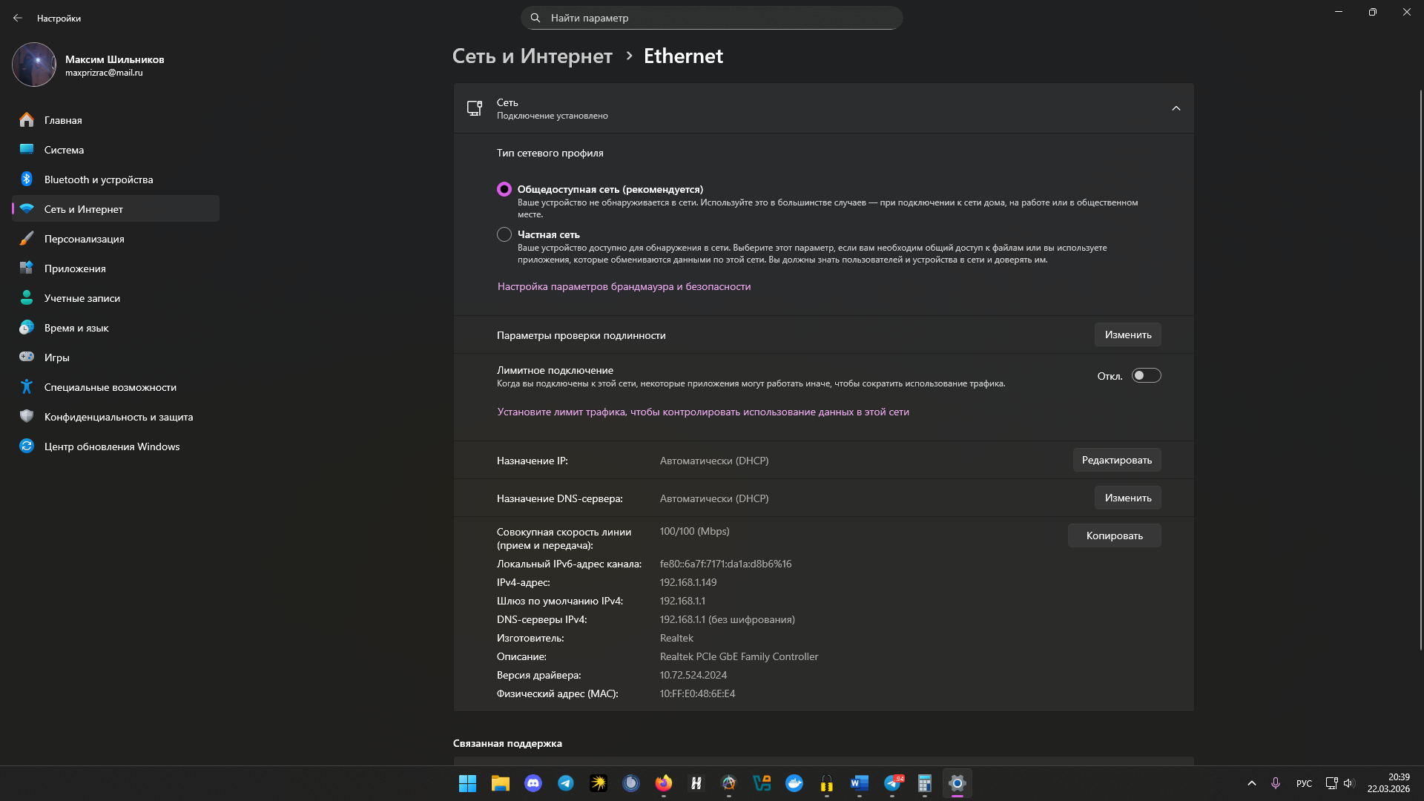
IPv6 в системе включён, но либо МТС не поддерживает его или мой роутер.

